AbMole推荐：那些在肿瘤代谢/表观遗传研究中的高引抑制剂
代谢异常是肿瘤细胞的生物特征之一，包括氧糖酵解、特殊氨基酸和脂肪酸代谢的紊乱等。这些变化不仅仅为肿瘤的快速生长和转移提供了能量，也驱动了肿瘤和微环境的相互作用。另一方面，表观遗传修饰是基因表达调控的重要机制，包括DNA甲基化、组蛋白修饰和RNA调节等多种形式。肿瘤的发生、发展和转移与遗传和表观遗传变化密切相关。AbMole为大家盘点那些在肿瘤代谢研究和肿瘤表观遗传学研究中最常用到的一些小分子抑制剂。AbMole为全球科研客户提供高纯度、高生物活性的抑制剂、细胞因子、人源单抗、天然产物、荧光染料、多肽、靶点蛋白、化合物库、抗生素等科研试剂，全球大量文献专利引用。
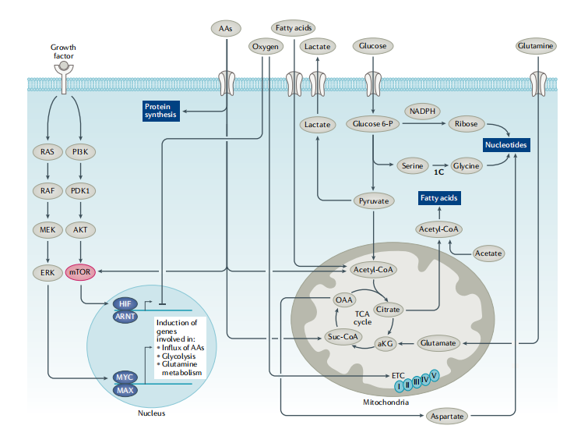
图1 糖代谢、脂质代谢、氨基酸代谢的重要靶点[1]
一、肿瘤代谢研究
1.靶向肿瘤糖代谢的抑制剂
葡萄糖为生物合成提供了能量，也是碳骨架的主要来源，细胞中糖代谢包括氧化磷酸化和糖酵解。肿瘤细胞存在Warburg 效应，即主要以有氧糖酵解的形式进行供能，并产生乳酸。一些参与葡萄糖代谢的酶如葡萄糖转运蛋白（GLUT1）、乳酸脱氢酶、PI3K/AKT/mTOR信号通路等是肿瘤代谢研究的热门靶点。2014年，AbMole的两款抑制剂分别被西班牙国家心血管研究中心和美国哥伦比亚大学用于动物体内实验，相关科研成果发表于顶刊 Nature 和 Nature Medicine。
抑制葡萄糖摄取可以干扰肿瘤细胞的糖代谢，STF-31（M4970）、BAY-876（M8659）等强效GLUT1抑制剂已被用于多种肿瘤的抑制，BAY-876还对GLUTI具有纳摩尔级的IC50值。2-脱氧-D-葡萄糖（2-DG）（M5140）是一种靶向己糖激酶的糖酵解抑制剂，可显著抑制糖酵解及ATP合成，破坏蛋白质的N-糖基化，增加肿瘤细胞对其他抑制剂的敏感性。3-溴丙酮酸（M9680）则是己糖激酶II的抑制剂，可有效针对肝癌细胞。乳酸脱氢酶（LDHA）是Warburg效应的关键酶，GSK2837808A（M6771）在2.6 nM时即可对LDHA表现出抑制效果，GNE-140（M10743）等也是作用于LDHA的特效抑制剂。

2.靶向肿瘤氨基酸代谢的抑制剂
肿瘤细胞内往往会出现氨基酸代谢的重编程，一般由异常表达的氨基酸代谢酶进行催化，这种变化可进一步促进肿瘤免疫逃逸或者肿瘤细胞的恶性程度。谷氨酰胺代谢是氨基酸代谢的关键，V-9302（M14791）是基于谷氨酰胺骨架开发出的谷氨酰胺类似物，也是一种高效的ASCT2（谷氨酰胺转运蛋白）拮抗剂，可阻断谷氨酰胺的摄取。DON（M2328）则是一种谷氨酰胺分解的抑制剂，对多种谷氨酰胺降解酶如PPAT、PFAS等均具有抑制作用。恶性肿瘤的特征之一是色氨酸分解代谢的增强，而色氨酸是T细胞活化的必备氨基酸，肿瘤细胞通过IDO（吲哚胺2,3-双加氧酶）分解色氨酸促进肿瘤细胞的免疫逃逸，因此Necrostatin-1（M2315）、3-TYP（M8978）、Indoximod (NLG-8189)(M9085)、Navoximod (NLG-919)(M11556)、Epacadostat (INCB024360)（M6136）等IDO抑制剂也被称为免疫代谢类抑制剂。

3.靶向肿瘤脂质代谢的抑制剂
脂质代谢的重编程是一个新发现的恶性肿瘤标志。脂质吸收、储存以及合成的增加发生在各种癌症中，并促进了肿瘤的快速生长。 脂肪生成的关键调节因子（SREBPs）、乙酰辅酶A羧化酶（ACC）、脂肪酸合成酶（FASN）和 ATP柠檬酸酯酶（ACLY）等在多种肿瘤细胞中存在表达上调的情况。Fatostatin（M10052）可以抑制SREBPs的活化及其下游的FASN，因此可抑制脂肪的生成，除此之外，Betulin(M3996)、Denifanstat (TVB-2640)（M10746） 、Cerulenin（M7704）、TVB-3166（M8622）等抑制剂均可抑制脂质的从头合成。NDI-091143（M9587） 、SB-204990（M9614） 、Lithium citrate （M3170） 等因其高效的ACLY抑制活性已经在抗肿瘤领域中备受关注。
铁死亡因作为一种潜在的抗肿瘤靶点而被重点研究，脂质代谢与铁死亡之间也存在着密切的关系，含有多不饱和脂肪酸（PUFA）的脂质是铁死亡发生的基础之一。其中长链酰基辅酶 a 合成酶 4（ACSL4）是铁死亡与脂肪酸代谢的重要交叉靶点，PRGL493（M55207）等ACSL4调节剂对于铁死亡和其抗肿瘤机制的研究具有重要意义。

二、肿瘤表观遗传研究
针对表观遗传的抑制剂主要包括以下几类：DNA甲基化酶（DNMT）抑制剂、组蛋白去乙酰化酶（HDAC）抑制剂、异柠檬酸脱氢酶（IDH）抑制剂、增强子Zeste同源物2（EZH2）抑制剂以及BET抑制剂。
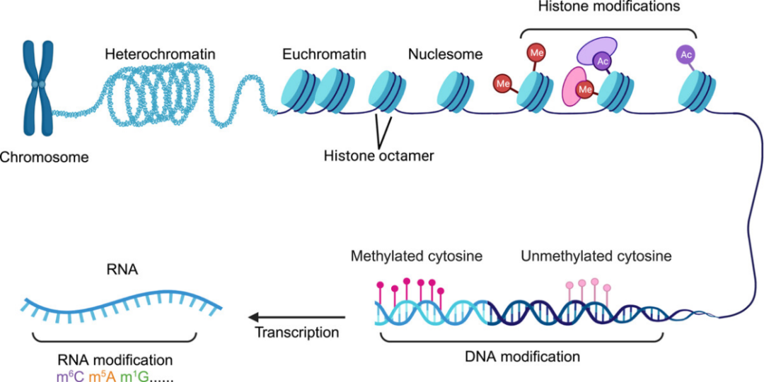
图2 表观遗传的几种修饰类型[2]
1.DNMT抑制剂
DNMT在基因组DNA甲基化中起着至关重要的作用，它含有三个亚类，DNMT1可维持复制过程中甲基化位点的遗传稳定性，DNMT3a和DNMT3b可催化新的甲基化位点形成。DNMT的异常表达与肿瘤的形成高度相关，并且表观遗传也会影响免疫细胞的抗肿瘤功能。目前DNMT抑制剂可分为两类：第一种是核苷类似物（能够组装进DNA从而将DNMTs限制在DNA上），第二种则是非核苷类似物（直接结合DNMTs的催化结构域）；Azacitidine（M2291） 、Decitabine（M2052）等属于第一种，而SGI-1027（M3008）、γ-Oryzanol（M10985）、CM-272（M9442）、GSK-3685032（M10528）、GSK-3484862（M13815）等是直接作用于DNMT的抑制剂。
2.HDAC抑制剂
组蛋白去乙酰化酶(Histone Deacetylase,HDAC)是一类蛋白酶,对染色体的结构修饰和基因表达调控发挥着重要的作用，细胞中组蛋白的去乙酰化修饰可导致抑癌基因的表达受阻。HDAC抑制剂可通过提高染色质特定区域组蛋白乙酰化，进而影响相关基因的表达，甚至诱导肿瘤细胞的凋亡。Valproic acid（M9054）、Mocetinostat（M1790）、LMK-235（M4986）、Quisinostat（M2119）、TMP195（M6176）等均是高效的HDAC抑制剂，对HDAC的多种亚型均具抑制效果，具有广泛的抗肿瘤活性。Vorinostat（M1780）、Romidepsin（M2007）、Belinostat（M1670）、Panobinostat（M1748）、Tucidinostat（M6178）等也是重要的HDAC抑制剂，在细胞实验、动物实验等多层次均表现出强效的HDAC抑制活性和抗肿瘤活性。
3. IDH抑制剂
异柠檬酸脱氢酶（IDH）是糖代谢过程中的一种酶，同时也在表观遗传中起到了重要作用，IDH催化产生的α-KG是DNA去甲基化酶和组蛋白去甲基化酶的重要辅酶。IDH突变在肿瘤发展中起关键作用，AGI-5198（M2067）、Enasidenib（M4945）、Ivosidenib（M8958）等是IDH的强效抑制剂，可作用于IDH的不同突变体，如IDH1-R132H、 IDH1- R132C等多种类型的突变。
4.EZH2抑制剂
EZH2主要负责在组蛋白H3的第27位赖氨酸残基（H3K27）上进行三甲基化修饰，从而抑制特定基因的表达。这种修饰在维持细胞稳态、调节干细胞自我更新等方面发挥着重要功能。EZH2的异常表达促进肿瘤的形成和上皮-间质转化基因的表达。Tazemetostat（M2677）、GSK343（M2736）、GSK126（M2114）、UNC1999（M3107）等是EZH2的有效抑制剂，可在纳摩尔级的浓度下抑制EZH2的活性。
5.BET抑制剂
溴结构域和额外末端结构域(bromodomain and extraterminal domain,BET)家族蛋白是新型的抗肿瘤靶点。BET蛋白通过结合组蛋白乙酰化位点，招募相关的转录因子，促进多种疾病相关基因的转录，BET与致癌基因（如MYC、BCL-2）以及促纤维化基因的高表达有关。Apabetalone（M2219）、I-BET151（M2096）、GSK1324726A（M9146）等被开发用于抑制BET的活性，可作用于BET家族的BRD2、BRD3、BRD4等多种亚型。
肿瘤的代谢研究和表观遗传学研究是近些年来肿瘤研究方向中的热点，并且已经取得了较好的突破，小分子抑制剂在这个过程中起到了至关重要的作用。

